|  |  |  |
| --- | --- | --- |
|  | ***INSTITUCIÓN EDUCATIVA TÉCNICA SAGRADA FAMILIA CIENCIAS NATURALES Y EDUCACIÓN AMBIENTAL***  ***Q U I M I C A GRADO 11 2021*** |  |

Guía N°9: Alicíclicos e hidrocarburos de cadena cerrada.

**Competencias**

1.- Reconoce la importancia del carbono y las formas en las que se encuentra.

2.- Reconoce y nombra los hidrocarburos lineales ramificados e hidrocarburo de cadena cerrada.

3.- Reconoce y nombra los hidrocarburos aromáticos más importantes.

Como ya comentamos en la Guía N°1, el carbono puede unirse a otro carbono o a otros elementos mediante enlaces covalentes **simples, dobles o triples**, según compartan uno, dos o tres pares de electrones, respectivamente. Dependiendo del tipo de enlaces que contengan en la molécula se nombran de forma distinta, como se observa en el siguiente cuadro:

|  |  |  |
| --- | --- | --- |
| Etano  **Alcano** | Eteno  **Alqueno** | Etino (acetileno)  **Alquino** |

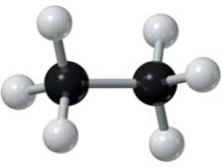 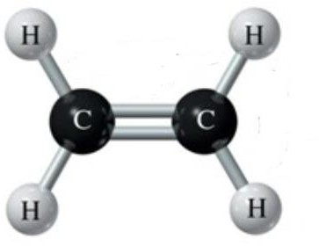 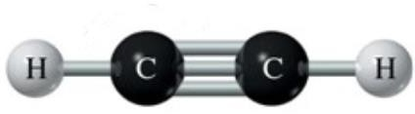

Cada una de las moléculas posee dos átomos de carbono en negro y dependiendo de los enlaces disponibles se suman los átomos de hidrógeno en blanco, como se ve en las representaciones. Los colores que se asignan a distintos átomos corresponden al sistema CPK, que es una convención para distinguir átomos de diferentes elementos químicos en modelos moleculares.

# Características importantes de los compuestos orgánicos.

Están formados principalmente por carbono (C), hidrógeno (H), oxígeno (O), nitrógeno (N), fósforo (P), azufre (S), flúor (F), cloro (Cl), bromo (Br), yodo (I), entre otros elementos.

Siempre contienen elementos que contienen al carbono, que, a su vez, pueden unirse entre sí.

Sus reacciones son lentas y complejas, inestables al calor, insolubles en agua. Son solubles en contacto con solventes no polares.

Los compuestos generalmente tienen pesos moleculares altos. No conducen corriente eléctrica debido a que no se ionizan.

Sus puntos de ebullición y de fusión son bajos Generalmente contienen enlaces covalentes.

# El carbono puede formar un gran número de moléculas, pero

**¿Por qué es importante el carbono?**

**La importancia de los compuestos del carbono en la vida cotidiana es muy grande.**

Muchos de ellos son componentes esenciales de la materia viva, en la que desempeñan distintas funciones: reserva energética, material estructural, transmisión de la información genética, etc. **¿Cuáles son estas moléculas? Revise la guía N°1.**

Otros compuestos, tanto naturales como sintéticos, son de uso común en la vida diaria. Entre ellos se encuentran combustibles, medicamentos, plásticos, papel, jabones, detergentes, fibras textiles, cosméticos, etc.

El dióxido de carbono vuelve a la atmósfera en la respiración de los seres vivos y, tras la muerte, en su descomposición.

En ocasiones, los restos de los seres vivos se fosilizan transformándose en carbón y petróleo. La combustión de estos combustibles fósiles también restituye el dióxido de carbono a la atmósfera.

# ¿Por qué es importante que el CO2 esté en la atmósfera? ¿Quién lo utiliza?

El carbono está ampliamente distribuido en la naturaleza, aunque sólo constituye el 0,025% de la corteza terrestre. Una de las principales características es que puede enlazarse con otros átomos de carbono y otros elementos para formar miles de compuestos. Existen cuatro formas importantes, entre otras que se pueden dar, en las que podemos encontrar el carbono puro en la naturaleza.

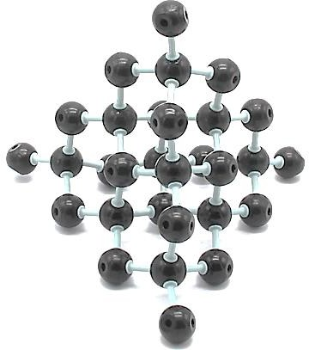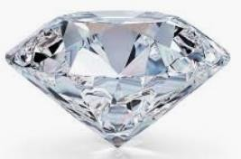

El **diamante** es un sólido transparente y muy duro que se forma al interior de la tierra, bajo presiones y temperaturas muy elevadas. En esta estructura el átomo de carbono forma una estructura cristalina perfectamente ordenada.

Los átomos de carbono en el diamante constituyen una red tridimensional que se extiende a lo largo de todo el cristal, lo cual lo hace poseer la mayor dureza de toda la naturaleza.

|  |  |
| --- | --- |
| Tiene un color negro o gris oscuro, un brillo poco intenso, es graso al tacto y buen conductor de calor y electricidad. | Otra de las formas en que se presenta es el carbono **grafito,** está formado por capas de carbono compuestas por anillos hexagonales de átomos, capaces de deslizarse una sobre la otra, por lo que puede usarse como lubricante.  Se usa en la fabricación de electrodos, crisoles refractarios, minas de lápices y productos lubricantes. |
| **Carbono amorgo o carbón**. Como su nombre lo indica, es el carbono que no tiene una estructura definida y se encuentra con distintos grados de pureza en el carbón de leña, el carbón, el coque, el negro de carbono y el negro de humo. Durante mucho tiempo se utilizó el negro de humo como pigmento negro en tintas y pinturas, pero ha sido sustituido por el negro de carbono, que está compuesto  por partículas más finas. | |
| **Fullereno**,  Los fullerenos son moléculas esféricas. La más común es la de carbono 60.  Estos se han encontrado en polvo interestelar y en formaciones geológicas en la tierra, de hecho, lo descubrieron cuando un meteorito cayó en México.  El fullereno C60 es una molécula que consta de 60 carbonos distribuidos en forma de 12 pentágonos y 20 hexágonos. Lo común es compararlo con un balón de fútbol por su estructura.  Su principal característica es su simetría definida, está siendo estudiado para su uso como superconductor, pudiendo tener la capacidad de transportar corriente eléctrica  sin pérdidas de energía. | |

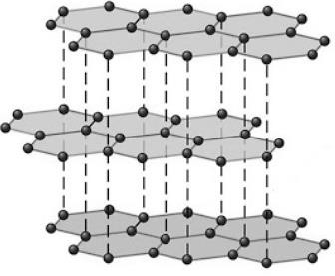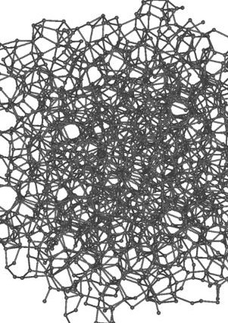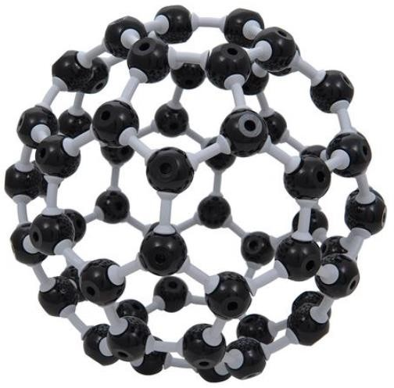

# Hidrocarburos.

El petróleo, el gas natural y los carbones naturales son productos formados principalmente por unas sustancias orgánicas de gran importancia, los hidrocarburos.

Tienen interés práctico como combustibles y como materias primas para obtener otras sustancias. Llamamos hidrocarburos a los compuestos orgánicos en cuya molécula solo hay átomos de carbono y de hidrógeno. En la guía anterior revisamos los **hidrocarburos alifáticos**, en esta guía revisaremos:

1.- cómo se nombran las cadenas lineales de los hidrocarburos alifáticos cuando se une a ellas una ramificación o sustituyente **(hidrocarburos lineales ramificados)**.

# 2.- hidrocarburos alicíclicos y

3.- representantes importantes de **hidrocarburos aromáticos**.

# 1.- Hidrocarburos lineales ramificados

Antes de continuar, observa con mucha atención la siguiente tabla:

|  |  |
| --- | --- |
| **Alcano de procedencia**  Met**ano** CH4  Et**ano** CH3 – CH3  Prop**ano** CH3 – CH2 - CH3 | **Sustituyente alquilo**  Met**ilo** (metil) – CH3  Et**ilo** (etil) – CH2 - CH3  Prop**ilo** (propil) - CH2 – CH2 - CH3 |

Los **sustituyentes alquilo** son agrupaciones de átomos que procede de la pérdida de un átomo de hidrógeno por parte de un hidrocarburo, por lo que dispone de un electrón desapareado. Los radicales alquilo procedentes de los alcanos se nombran sustituyendo la terminación -ano del alcano de procedencia por **- ilo**.

La sustitución de átomos de hidrógeno en los alcanos lineales por radicales alquilo da lugar a la formación de alcanos ramificados

# Actividad guiada

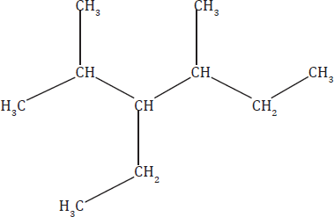

Figura 1:

**¿Cómo nombrarías el compuesto representado a la izquierda?**

Para nombrar al siguiente compuesto orgánico debemos seguir una serie de pasos descritos a continuación.

**Paso 1**: Identificamos la cadena más larga de carbonos.

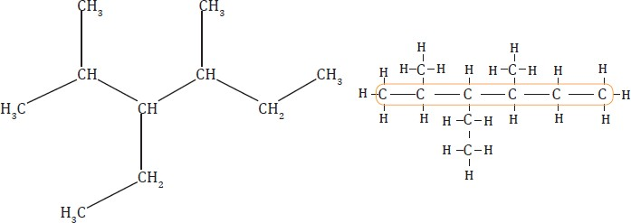

**Paso 2**: Enumeramos los carbonos, conociendo que el carbono número 1 será el que tenga la ramificación más cercana.

En este caso, si tomamos al carbono del lado izquierdo como carbono número 1, tendremos en el carbono número 2 una ramificación. En cambio, si tomamos al carbono del lado derecho como carbono número 1, la ramificación más cerca va a darse en el carbono número 3. Por ende, el carbono número 1 será el de la izquierda, porque tiene la ramificación más cercana en la figura.

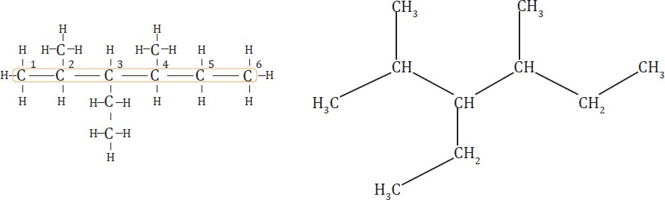

**Paso 3**: Identificamos el tipo de molécula o el grupo funcional principal.

En este caso se trata de un **alcano**, pues posee solo enlaces simples y al estar compuesta la molécula por 6 carbonos, se trata del **hexano**.

**Paso 4**: Identificamos y nombramos a los **grupos sustituyentes** (mira la tabla que estaba al principio de este apartado y trata de nombrar los grupos sustituyentes) o grupos funcionales, haciendo referencia al número de carbono al que esta enlazado.

Para este caso:

En el carbono 2 tenemos un grupo metil: **2-metil** En el carbono 3 tenemos un grupo etil: **3-etil**

En el carbono 4 tenemos un grupo metil: **4-metil**

**Paso 5**: En el caso de tener más de un sustituyente alquilo de mismo tipo, debemos agruparlos utilizando prefijos como: mono, di, tri, tetra, penta.

Para este caso, se repite el grupo metil en el carbono 2 y en el carbono 4: 2-metil y 4-metil: Agrupando esta expresión nos queda: 2,4-dimetil.

**Paso 6**: Sobre la base de toda la información de la molécula, nombramos primero a las ramificaciones en orden alfabético y luego nombramos la cadena principal.

La información que tenemos de la molécula es:

Cadena principal: hexano

Tipo 1 de sustituyente alquilo: 3-etil

Tipo 2 de sustituyente alquilo: 2,4-dimetil

Si colocamos en orden alfabético, primero la ramificación y luego el grupo funcional tenemos:

# 3-etil−2,4-dimetilhexano

Siguiendo los seis pasos, podremos nombrar cualquier molécula, ya sea alcano, alqueno, alquino, cicloalcano, alcohol, cetona, éter, ácido carboxílico, entre otros.

De igual manera podremos, a partir del nombre, graficar la estructura. **Inténtalo**

Realiza las estructuras de los siguientes compuestos, lo más fácil es realizar los pasos vistos a continuación al revés, parte por el paso número 6, identificando la cadena donde van los sustituyentes:

a. 2,3-dimetilbutano.

b. 4,7-dietil-2,3,6-trimetil-5-propilnonano.

# ¿Para qué usamos los alcanos?

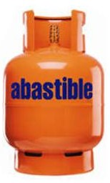Se utilizan como combustibles. El metano y el etano son los principales componentes del gas natural y, del mismo modo que el propano y el butano, son gases que se utilizan para calefactores y cocinas, la proporción entre los gases varía según el petróleo de origen, y ronda alrededor de 40% de butano y 60% de propano en un cilindro.

Los alcanos líquidos de hasta ocho carbonos se utilizan como combustibles en los motores de explosión como son las gasolinas. Las cadenas con más de 16 carbonos dan lugar a los aceites lubricantes, las ceras de parafina y a productos para el asfaltado.

Los **alquenos ramificados** se nombran como los alcanos ramificados, con las siguientes modificaciones:

a.- La cadena principal es la cadena más larga que contiene al doble enlace.

b.- Si existe más de un doble enlace, se escoge como cadena principal la que tiene más dobles enlaces.

Recuerda que siempre la cadena principal se empieza a numerar por el extremo más cercano al doble enlace.

Observa el siguiente ejemplo:

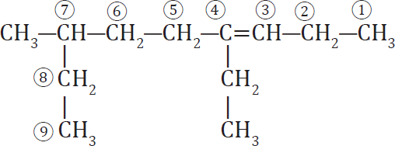Nombre de la molécula: 4-etil-7-metil-3-non**eno**

**Inténtalo.** Nombra la molécula a continuación:

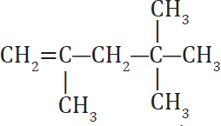Nombre de la molécula:

Los **alquinos ramificados** se nombran como los alcanos ramificados, con las siguientes modificaciones:

a.- La cadena principal debe contener el triple enlace.

b.- Si existe más de un triple enlace, se escoge como cadena principal la que tiene más triples enlaces.

Observa el siguiente ejemplo:

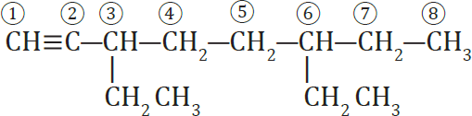

Nombre de la molécula: 3,6-dietil-1-oct**ino**

**Inténtalo.** Nombra la molécula a continuación:

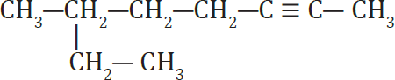

Nombre de la molécula:

# Hidrocarburos de cadena cerrada.

En el grupo de los hidrocarburos de cadena cerrada o cíclicos se incluyen los hidrocarburos alicíclicos y los aromáticos o bencénicos.

# 2.- Hidrocarburos alicíclicos

Se trata de compuestos en los que el último átomo de carbono de la cadena se enlaza con el primero y forma un ciclo. Pueden ser cicloalcanos, cicloalquenos y cicloalquinos.

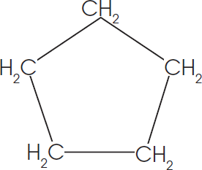

Los cicloalcanos son hidrocarburos saturados, mientras que los cicloalquenos y los cicloalquinos son insaturados.

Todos ellos se nombran anteponiendo el **prefijo ciclo-** al nombre del alcano, alqueno o alquino.

Si aparecen varios dobles enlaces, los átomos de carbono se enumeran de modo que los números más bajos correspondan siempre a los dobles enlaces.

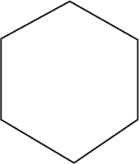Cuando el compuesto tiene una **cadena lateral compleja** o con más carbonos que el hidrocarburo cíclico, se nombra el hidrocarburo cíclico como grupo sustituyente.

|  |  |
| --- | --- |
| Figura 2: Fórmula tipo esqueleto. | Es común representar estos compuestos mediante una línea poligonal cerrada (Figura 2: Fórmula tipo esqueleto) donde cada vértice corresponde a un átomo de C y cada lado a un enlace carbono-carbono, donde  cada extremo representa un CH2, en cada cambio de dirección de la figura hay un carbono. |

|  |  |
| --- | --- |
| También lo podemos representar en dos dimensiones o 2D como en la Figura 3. | Figura 3: Representación 2D del ciclohexano. |

|  |  |
| --- | --- |
| Figura 4. | **¿Cuál es el nombre de la molécula representada en la Figura 4?** |

# Reglas para la nomenclatura de cicloalcanos:

**Regla 1**: En un cicloalcano con un sustituyente enlazado, el anillo es el compuesto primario, a menos que el sustituyente tenga una cadena más larga que el ciclo.

**Regla 2**: Si el anillo contiene dos sustituyentes, se los nombra por orden alfabético. Donde la posición 1, corresponde al sustituyente que se nombra primero.

**Regla 3**: Si el anillo contiene más de dos sustituyentes, se citan en orden alfabético. Donde la posición 1 hace que un segundo sustituyente tenga el menor número posible.

Si dos sustituyentes tienen el mismo menor número, se enumera en dirección a que el tercer sustituyente tenga el menor número posible.

Observe con atención los siguientes ejemplos:

|  |  |
| --- | --- |
| 1,2-dimetilciclobutano | 1,1,2-trimetilciclobutano |

En la siguiente tabla se presentan algunos ejemplos de cicloalcanos:

|  |  |  |
| --- | --- | --- |
| **Número de**  **carbonos** | **Fórmula** | **Nombre** |
| 3 | C3H6 | Ciclopropano |
| 4 | C4H8 | Ciclobutano |
| 5 | C5H10 | Ciclopentano |
| 6 | C6H12 | Ciclohexano |
| 7 | C7H14 | Cicloheptano |

# Cicloalquenos.

Su fórmula general es CnH2n-2. Algunos ejemplos de cicloalquenos son:

|  |  |  |
| --- | --- | --- |
| **Número de**  **carbonos** | **Fórmula** | **Nombre** |
| 3 | C3H4 | Ciclopropeno |
| 4 | C4H6 | Ciclobuteno |
| 5 | C5H8 | Ciclopenteno |
| 6 | C6H10 | Ciclohexeno |
| 7 | C7H12 | Ciclohepteno |

|  |  |
| --- | --- |
| La fórmula estructural en 2D es: | La fórmula tipo esqueleto es: |

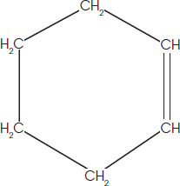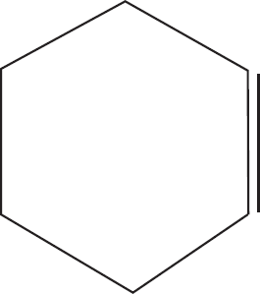

# Nomenclatura de cicloalquenos

|  |  |
| --- | --- |
| **Regla 1**: El carbono 1 y 2 son los carbonos correspondientes al doble enlace. Si la estructura no tiene ramificaciones, ni otros dobles enlaces no es necesario enumerar los carbonos. | Ejemplo: Ciclobuteno |
| **Regla 2**: Si tiene ramificaciones siempre los carbono 1 y 2 son los correspondientes al doble enlace. La dirección de la numeración se elige en la ramificación más cercana, en el caso de tener dos posibilidades se lo hace alfabéticamente. | Ejemplo: 3,4-dimetilciclohexeno |

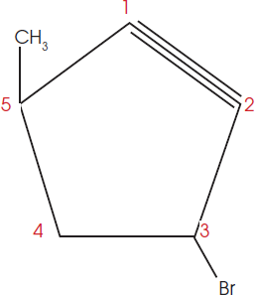

**Cicloalquinos**

Algunos ejemplos de cicloalquinos, están en la siguiente tabla:

|  |  |  |
| --- | --- | --- |
| **Número de**  **carbonos** | **Fórmula** | **Nombre** |
| 3 | C3H2 | Ciclopropino |
| 4 | C4H4 | Ciclobutino |
| 5 | C5H6 | Ciclopentino |
| 6 | C6H8 | Ciclohexino |

|  |  |
| --- | --- |
| La fórmula estructural en 2D es: | La fórmula tipo esqueleto es: |

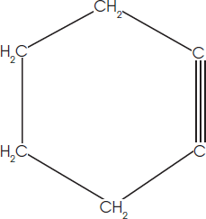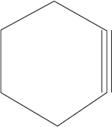

# Nomenclatura de cicloalquinos

|  |  |
| --- | --- |
| Las mismas reglas de nomenclatura de cicloalquenos se aplican para los cicloalquinos.  Ejemplo de cicloalquino con ramificaciones es 3-bromo-5-cloro-ciclopentino, representado en la Figura 5. | Figura 5: 3-bromo-5-cloro-ciclopentino |
| Figura 6. | **¿Cuál es el nombre de la molécula representada en la Figura 6?** |

**3.- Representantes importantes de hidrocarburos aromáticos.**

El compuesto más importante de los hidrocarburos aromáticos es el **benceno**, C6H6. Su estructura está formada por un anillo de 6 carbonos entre los cuales encontramos 6 electrones deslocalizados, que proporcionan una gran estabilidad a su molécula y unas propiedades características especiales, distintas a las de los demás hidrocarburos. A pesar de ser un compuesto muy insaturado presenta una reactividad baja.

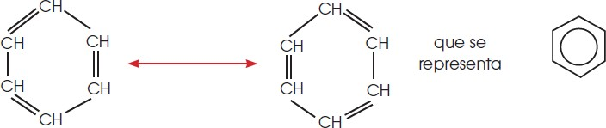

|  |  |
| --- | --- |
| Si sustituimos un átomo de hidrogeno por un radical metilo obtenemos el  metilbenceno o **tolueno**, C6H5CH3. | Figura 7: Tolueno. |

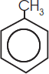Además de hidrocarburos aromáticos o bencénicos con un H sustituido, se dan casos con dos y tres H sustituidos, así como de asociación de anillos bencénicos. Todo ello hace que el número de compuestos aromáticos conocidos sea muy grande.

Algunos ejemplos de los compuestos más comunes son:

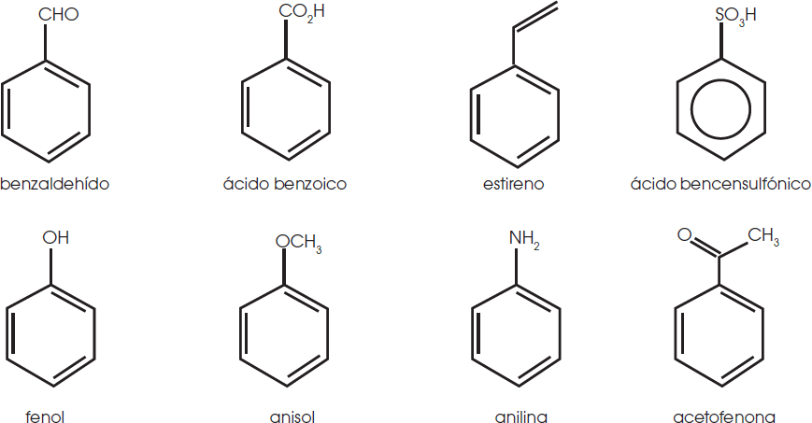

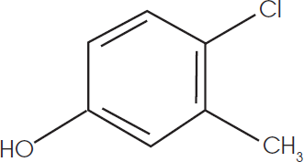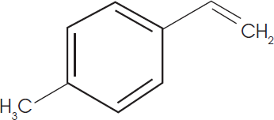

# Nomenclatura

Para nombrar estructuras ramificadas debemos tomar en cuenta las mismas reglas que en los cicloalcanos o cicloalquenos.

En grupos aromáticos el carbono 1 siempre es el que tiene el grupo sustituyente.

Por ejemplo, para los grupos aromáticos antes mencionados, el carbono 1 para cada grupo se muestra a continuación:

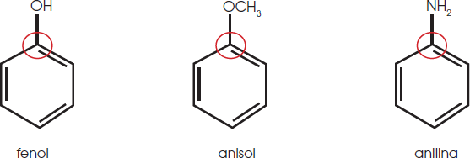

**Regla 1**: Identificar el carbono 1 y determinar qué compuesto aromático es.

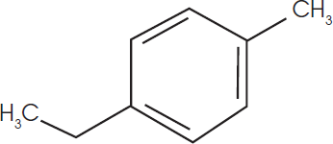**Regla 2**: Numerar los carbonos del anillo de acuerdo con el sustituyente más cercano al carbono 1. En caso de tener dos sustituyentes localizados a la misma distancia del carbono 1, el de mayor peso tendrá mayor prioridad.

|  |  |
| --- | --- |
| **Dibujemos la estructura de los siguientes compuestos:**  a.- 4-etiltolueno  Como ya conocemos la estructura del tolueno, solamente agregamos un etil en el carbono cuatro. | 4-etiltolueno |
| b. 4-cloro-3-metilfenol  En el grupo fenol, agregamos un metil en el carbono tres y un cloro en el carbono cuatro. | 4-cloro-3-metilfenol |
| c. 4-metilestireno  En el grupo estireno, agregamos un metil en el carbono cuatro. | 4-metilestireno |

# ¿Cuáles son los usos más importantes de los hidrocarburos alicíclicos y aromáticos?

En la industria química los **cicloalcanos** son fundamentales. Por ejemplo, el ciclohexano es el más importante de todos, forma parte de la gasolina y con hidrogenación se puede obtener un hidrocarburo aromático muy importante llamado **benceno**.

Los **cicloalquenos** se utilizan para la generación de polímeros en medicina y odontología, como materiales de relleno en las piezas dentales.

Otras aplicaciones de los cicloalquenos se encuentran en industrias petroquímicas para la generación de polímeros y plásticos, también se encuentran en procesos de maduración de frutas.

Las aplicaciones de los **hidrocarburos aromáticos** son variadas, encontramos derivados aromáticos en muchas macromoléculas presentes en la naturaleza, como vitaminas, feromonas, hormonas, etc. El **benceno** se utiliza como aditivo en combustibles para motores, como disolvente de grasas, en la síntesis de pinturas, insecticidas, explosivos, detergentes, etc. Otros usos de hidrocarburos aromáticos se presentan en la tabla a continuación:

|  |  |
| --- | --- |
| **Nombre** | **Usos** |
| Fenol hidroxibenceno | Se emplea para preparar medicamentos, perfumes, fibras textiles artificiales, en la fabricación de colorantes.  En aerosol, se utiliza para tratar irritaciones de la  garganta. En concentraciones altas es venenoso. |
| Tolueno metilbenceno | Se emplea en la fabricación de explosivos y colorantes. |
| Clorobenceno | Es un líquido incoloro de olor agradable empleado en  la fabricación del fenol y del DDT. |
| Anilina aminobenceno | Es la amina aromática más importante. Es materia prima para la elaboración de colorantes que se utilizan  en la industria textil. Es un compuesto tóxico. |

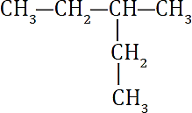

# Actividades.

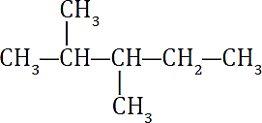1.- Nombre las siguientes moléculas.

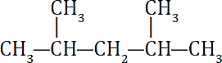

|  |
| --- |
|  |
|  |
|  |
|  |

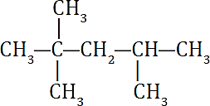2.- Representa los siguientes compuestos: 3-metil-2-penteno

2,4-hexadieno

4-metil-2-pentino

4-etil-3-metil-1-hexino

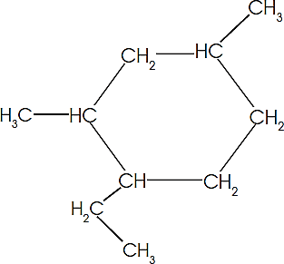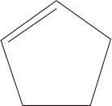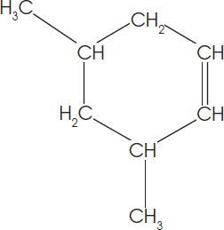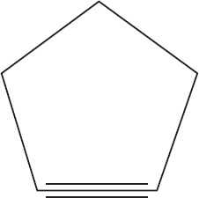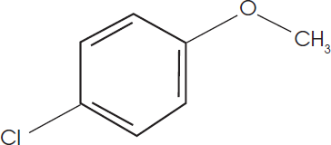

3.- Nombre las siguientes moléculas:



    
    
    
    
    
    